Использование дагестанского регионально-национального компонента в работе с детьми

Дагестан является полиэтнической республикой, уникальной лабораторией для изучения процессов воспитания, приобщения детей не только к культуре своего народа, но и к культуре общества в целом. Многовековые традиции, в том числе и народное искусство Дагестана, помогали и продолжают помогать формированию у детей дошкольного возраста прочных навыков и умений нравственного, эстетического отношения к жизни и творчеству.
Необходимость приобщения подрастающего поколения к художественным и эстетическим ценностям, воспитание детей средствами народного искусства нашей республики обусловлена современными условиями совершенствования системы образования, где дошкольное воспитание является начальной ступенью развития личности. Основная роль в этом процессе принадлежит эстетическому воспитанию.
Подчеркивая значение искусства в воспитании детей, Б.М.Теплов писал: «Искусство очень широко и глубоко захватывает самые различные стороны психики человека – не только воображение и чувство, что представляется само собой разумеющимся, но мысль и волю. Отсюда его огромное значение в развитии сознания и самосознания, в воспитании нравственного чувства и формирования мировоззрения. Поэтому-то художественное воспитание и является одним из средств, содействующих всестороннему и гармоничному развитию личности».
Художественно-эстетическое воспитание представляло собой синтез таких видов искусств, как фольклор, музыка, прикладное искусство. Например, женщины-мастерицы и девочки ткали ковры и пели песни, лепили игрушки и рассказывали сказки, затем устраивали импровизированные сценки, и дети играли. Взрослые и дети, готовясь к праздникам, со вкусом украшали одежду. Изготовляли различные предметы, преподносили их и дарили в сопровождении песен, стихотворных пожеланий и т.д. Все это, естественно, служило хорошей средой для проявления личности ребенка и приобщения его к культуре своего народа. Как известно, народное искусство вобрало в себя все ценное, что веками складывалось и формировалось в жизни горцев: самобытность, поэтичность, образность мышления, мудрость, любовь к природе, труду и многое другое. Правы те специалисты, которые считают, что сегодня нельзя рассматривать народное искусство только как часть материальной, бытовой культуры прошлого.
Как известно из истории, на протяжении многих веков в Дагестане развивались различные виды традиционных художественных промыслов: ковроткачество, художественная обработка металла, резьба по камню и дереву, гончарное искусство и др. Многие из традиционных видов народных художественных промыслов дошли до наших дней, продолжают развиваться и сегодня.
Приобщение детей к народному искусству способствует раскрытию перед ними богатства культуры народа, знакомит с обычаями, развивает чувства красоты и гармонии с природой, речь, образность мышления, приобщает к труду.
Сегодня, когда обновляется содержание образовательных дошкольных учреждений, пересматриваются формы и методы приобщения детей к изобразительной деятельности, необходимо вопросы духовно-нравственного, художественно-эстетического и трудового воспитания дошкольников строить путем ознакомления их с народным и декоративно-прикладным искусством Дагестана, так как орнаментальная основа народного искусства доступна детям для восприятия и отображения в художественной деятельности.

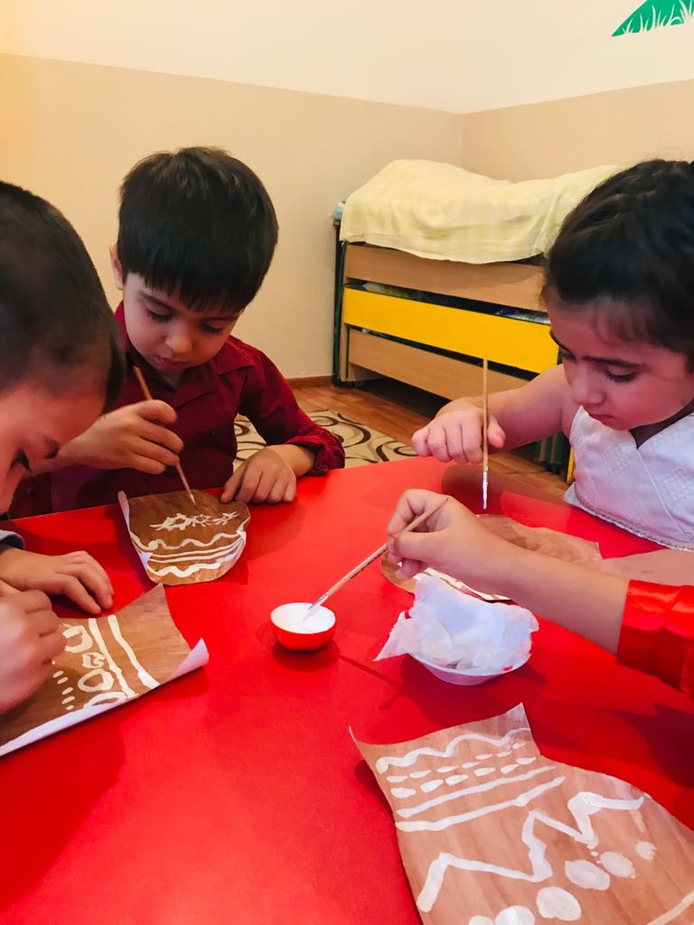
В условиях Дагестана с его богатыми традициями национально-художественной культуры огромное значение в эстетическом воспитании детей приобретает народное искусство (декоративно-прикладное, художественно-речевое, музыкальное, игровое).
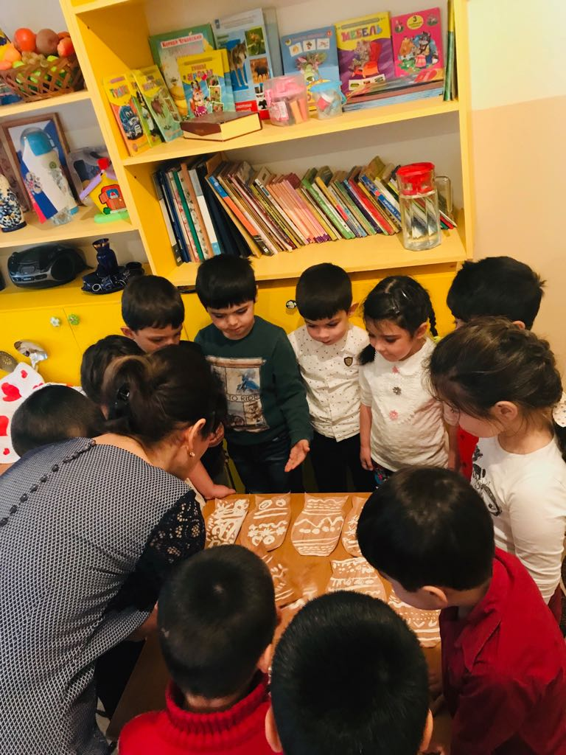

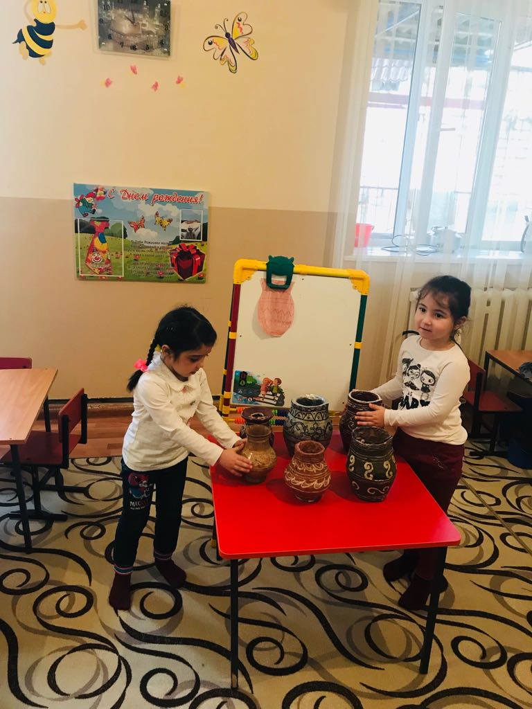
Планомерное и целенаправленное изучение народного искусства позволяет детям лучше узнать природу и художественные традиции своего края, народные праздники и обычаи.
Изобразительная и художественно-трудовая деятельность детей осуществляется с использованием различных материалов: бумаги, ткани, глины, ниток, проволоки, фольги, природного материала.
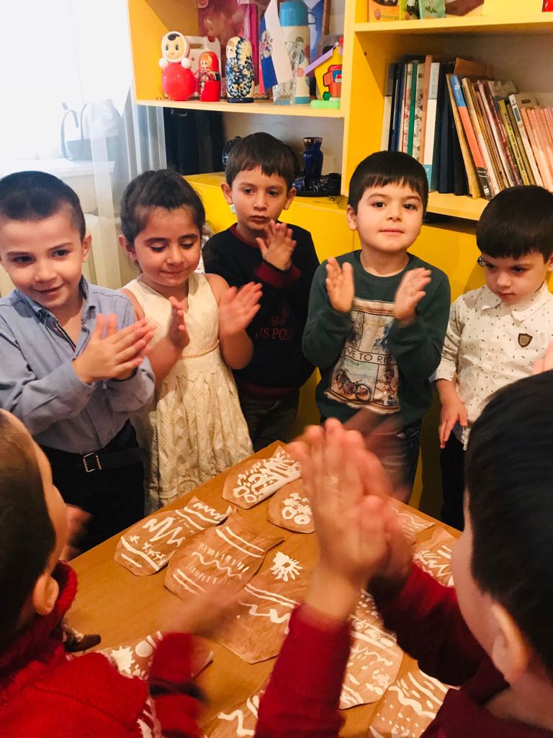
В процессе изобразительной деятельности и художественного труда дети рисуют, лепят и выполняют различные поделки, которые используются для украшения помещений, включаются в игру.
Таким образом, воспитательно-образовательная работа с детьми осуществляется в основном на занятиях (декоративное рисование, лепка, аппликация), а также во время игр, экскурсий, праздников и самостоятельной художественной деятельности.
